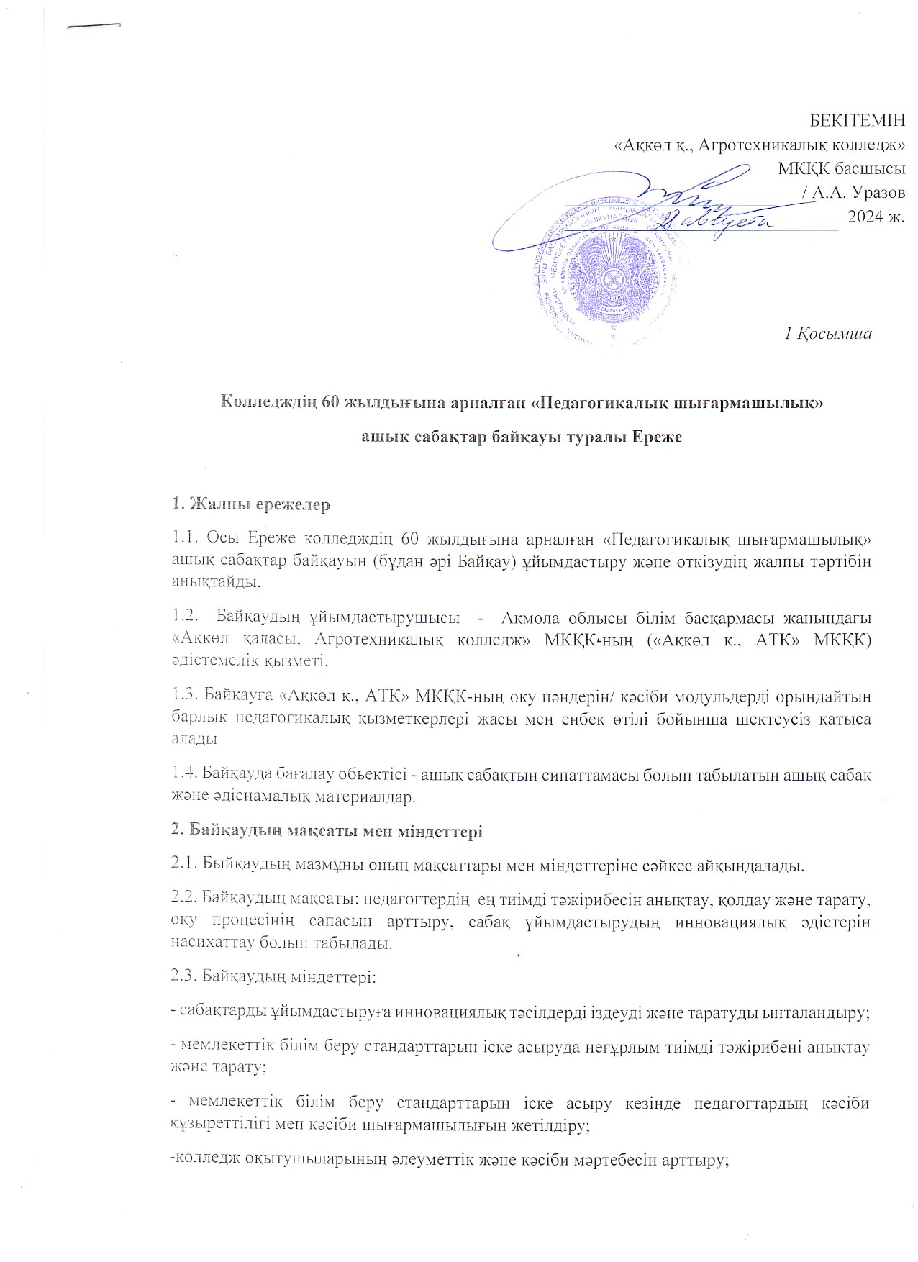

- оқу процесін ғылыми-әдістемелік қамтамасыз етуді жетілдіру.

**3. Байқауды өткiзу тәртiбi мен шарттары**

3.1. Байқауға қатысушылар болып оқу жылы ішінде ашық сабақтар өткізген колледж оқытушылары табылады. Байқау 2024 жылдың 18 қазанынан 2025 жылдың 16 мамырына дейін «Ақкөл қ., АТК» МКҚК-да өтеді.

23-30 мамыр аралығында аталымдар бойынша жеңімпаздар өткізілген сабақтардың қорытындысы негізінде анықталады.

Байқаудың қорытындысын шығару, қатысушыларды әдістемелік кеңесте марапаттау – 2025 жылғы маусым.

3.2. Байқау келесі аталымдар бойынша өткізіледі:

1) «Жас педагогтың үздік сабағы» (оқытушылық өтілі 5 жылға дейінгі педагогтер үшін);

2) «Теориялық білім берудің үздік сабағы»;

3) «Үздік сабақ – практикалық сабақ/ оқу практикасы»;

4) «Ашық сабақтың ең үздік әдістемелік әзірлемесі».

3.3. Байқауға қатысу үшін мынадай материалдар ұсынылады:

3.3.1. Байқауға қатысуға форма бойынша өтінім:

|  |  |  |  |  |
| --- | --- | --- | --- | --- |
| Оқытушының ТАЖ | Өткізу күні, орны  (№ каб.) | Топ | Сабақ тақырыбы | Сабақтың әдістемелік мақсаты |
|  |  |  |  |  |

3.3.2. Байқау материалдары (ашық сабақты әдіснамалық әзірлеу) электрондық түрде әдістемелік кабинетке, сондай-ақ баспа түрінде ашық сабақ басталғанға дейін бір апта бұрын ұсынылады.

3.4. Байқау материалдарын ресімдеуге қойылатын талаптар.

Байқауға ұсынылатын жұмыс Қазақстан Республикасы Білім және ғылым Министрінің 2020 жылғы 6 сәуірдегі № 130 (27.08.2022 ж. № 382, 24.02.2023 № 47) «Мектепке дейінгі тәрбие және оқыту, орта, арнайы, қосымша, техникалық және кәсіптік, орта білімнен кейінгі білім беру ұйымдарының педагог қызметкерлері жүргізуі міндетті құжаттар тізбесін бекіту туралы» бұйрығына сәйкес сабақты әзірлеуді рәсімдеуге қойылатын талаптарға сай жасалуға тиіс.

3.5. Байқау сабақтарына қойылатын талаптар.

1) Сабақ ұзақтығы - 45 минут.

2) Сабаққа қатысатын оқушылардың саны топтағы оқушылар санының 60%-нан кем емес;

3) Сабақ мақсатының өзектілігі мен педагогикалық орындылығы;

4) Сабақта табысқа жету үшін қолданылатын нысандар мен әдістердің басқа оқытушылардың трансляциялауы мен пайдалануы үшін қол жетімді болуы;

5) Жаңалықтың, авторлық әдістер мен еңбек тәсілдерінің болуы;

6) Педагогтың шығармашылығы;

7) Өз еңбек тәжірибесін жүргізудің (таныстырудың) шеберлігі, педагогикалық мәдениет;

8) Әзірленген әдіснамалық материалдардың мазмұндылығы және оларды безендіру сауаттылығы;

9) Оқушылардың белсенді іс-әрекетіне жағдай жасау, сабақта сан алуан материалдарды қолдану;

10) Сабақтың нәтижелілігі;

11) Ашық сабақта қазылар алқасы мүшелерінің саны бойынша әдістемелік әзірлеменің болуы (бағалау үшін);

12) Регламентті сақтау.

3.6. Өтінімдер мен конкурстық материалдар 2024 жылғы 14 қазаннан бастап қабылданады.

3.7. Байқауға жiберiлетiн материалдар қайтарылмайды.

**4. Байқауды басқару**

4.1. Байқауды өткiзу үшiн құрамына колледж әкiмшiлiгiнiң өкiлдерi кiретiн ұйымдастыру комитетi мен қазылар алқасы құрылады.

4.2. Байқауды ұйымдастыру комитетінің функциялары:

- өтінімдерді қабылдайды және конкурстық материалдарды тіркейді;

- байқауға қатысуға құжаттарды дайындауда консультациялық көмек көрсетеді;

- қазылар алқасының жұмысын ұйымдастырады;

- қажет болған жағдайда конкурсқа қатысушылардан олар ұсынған материалдар бойынша түсiнiктемелер мен түсiндірмелер алу үшiн қосымша ақпарат сұратады;

- ұсынылған құжаттаманың сақталуын қамтамасыз етеді;

- қазылар алқасымен бірге конкурстың нәтижелерін колледж сайтында насихаттауды қамтамасыз етеді;

- байқауды өткізудің жалпы тәртібін айқындайды және бақылайды;

- жеңімпаздарды анықтайды.

Ұйымдастыру комитетінің құрамы:

|  |  |
| --- | --- |
| ТАЖ | Қызметі |
| Уразов А.А. | басшы |
| Люсая Е.В. | ОЖ жөніндегі орынбасар |
| Водопьян С.В. | әдіскер |

4.3. Қазылар алқасының функциялары:

- сабақ соңында сабақтың мақсатын, міндеттерін және оның тиімділігін түсіну үшін нақтылаушы сұрақтар қою;

- конкурс материалдарын бағалау;

- әрбір критерий бойынша баллдар қойылған сараптама картасын толтыру;

- қорытынды құжаттарды (хаттаманы) ресімдеу және оларды ұйымдастыру комитетіне ұсыну.

4.4. Қазылар алқасы ұйымдастыру комитеті бекіткен бағалау карточкасына сәйкес конкурс материалдарын және ашық сабақты бағалау бойынша өз қызметін жүзеге асырады. (Қосымша 2).

Қазылар алқасының шешiмi түпкiлiктi және қайта қарауға жатпайды.

Қазылар алқасының құрамы:

|  |  |
| --- | --- |
| ТАЖ | Қызметі |
| Уразов А.А. | басшы |
| Шитова Н.В. | ОПЖ жөніндегі орынбасар |
| Люсая Е.В. | ОЖ жөнінжегі орынбасар |
| Жулдугулова А.М. | ОТЖ жөнінжегі орынбасар |
| Водопьян С.В. | әдіскер |
| Ниязов Д.М. | аға шебер |

Сабақты сырттай бағалауды қазылар алқасының кемінде 3 мүшесі жүргізеді. Қазылар алқасының құрамына сабаққа қатысқандардың барлығы кіреді. Әр сабақ үшін орташа қорытынды балл есептеледі. Ашық сабақтардың нәтижелері бойынша қорытынды бағалау балдары негізінде рейтинг жасалады.

Жеңімпаздар конкурстық жұмыстарды және ашық сабақты бағалау кезінде ең көп балл санымен анықталады. Әр аталым бойынша рейтингте бірінші орын алған қатысушылар байқау жеңімпаздары ретінде жарияланады.

**5. Байқаудың қорытындыларын шығару**

5.1. Байқаудың қорытындылары ұйымдастыру комитетінің қазылар алқасының шешімі негізінде шығарады.

5.2. Әр аталым бойынша жеңімпаз (1-орын) анықталады, оларға жеңімпаз дипломдары беріледі. Қалған барлық қатысушылар Байқауға қатысу сертификаттарын алады.

Ұйымдастыру комитеті конкурс өткізу кезінде қосымша номинациялар бөлу және марапатталғандардың санын көбейту, сондай-ақ барлық жүлдені толықтай таратпауға немесе бірнеше қатысушыға бір жүлдені беру құқығын өзінде сақтап қалады.

5.3. Ең үздік материалдар электронды желілік әдістемелік қорда орналастырылатын болады. Сондай-ақ, байқау жеңімпаздарының әдістемелік әзірлемесіне рецензия алуға болады.

**6. Байқауды ақпараттық және ұйымдастырушылық-әдістемелік қамтамасыз ету**

6.1 Байқауды ақпараттық қамтамасыз ету оның ережелері мен нәтижелерiн колледждiң сайтында жариялау жолымен жүзеге асырылады.

Байқауды ұйымдастырушылық-әдiстемелiк қамтамасыз етудi колледждiң әдiстемелік қызметi жүзеге асырады.